中国铁矿石价格指数（CIOPI）

中国钢铁工业协会 2014年8月25日印发

一、进口铁矿石价格（OPI）

8月25日，**直接进口**铁矿石62%品位干基粉矿到岸价格为89.53美元/吨，环比每吨下降0.49美元，降幅为0.54%；当月平均价格为92.05美元/吨。

8月25日，**现货贸易**进口铁矿石62%品位干基粉矿人民币含税价格为667.00元/吨，环比每吨下降2.37元，降幅为0.35%，当月平均价格为684.79元/吨。

8月25日，**直接进口**铁矿石58%品位干基粉矿到岸价格为76.64美元/吨，环比每吨下降0.39美元，降幅为0.51%；当月平均价格为78.60美元/吨。

8月25日，**现货贸易**进口铁矿石58%品位干基粉矿人民币含税价格为573.93元/吨，环比每吨下降2.32元，降幅为0.40%，当月平均价格为591.88元/吨。

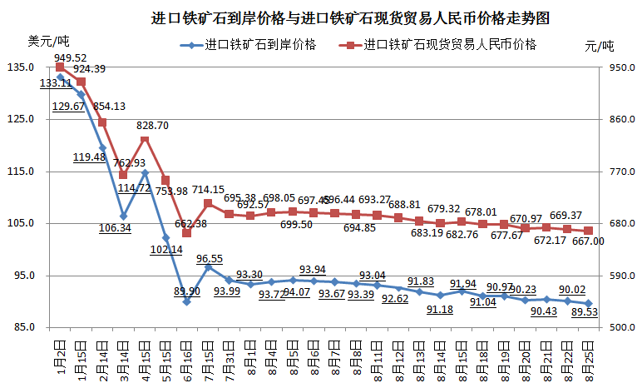

二、国产铁矿石价格

8月25日，国产铁矿石62%品位干基铁精矿含税价格为724.96元/吨，环比每吨下降0.15元，降幅为0.02%，比进口铁矿石高57.96元/吨，升高幅度为8.69%；当月平均价格为727.31元/吨，比进口铁矿石高42.52元/吨，升高幅度为6.21%。

8月25日，国产铁矿石65%品位干基铁精矿含税价格为814.43元/吨，环比每吨下降0.17元，降幅为0.02%，当月平均价格为817.16元/吨。

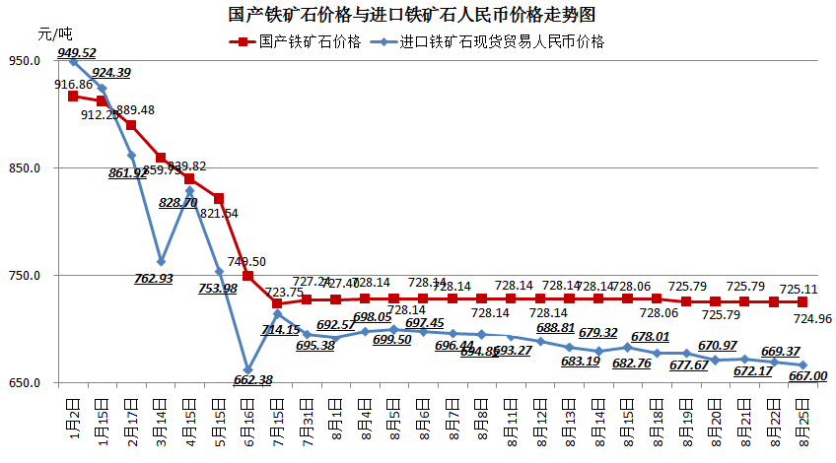

三、中国铁矿石价格指数（CIOPI）

8月25日，中国铁矿石价格指数（CIOPI）315.97点，环比下降1.27点，降幅为0.40%。其中：国产铁矿石价格指数为281.74点，环比下降0.06点，降幅为0.02%；进口铁矿石价格指数为331.47点，环比下降1.81点，降幅为0.54%。

